DECLARAÇÃO DE CONFLITOS DE INTERESSE

Ao Editor Científico da Revista Brasileira de Ciências da Saúde
Nós, Francisco de Sales Clementino, Libna Nobre do Nascimento Santos, Luciano Bezerra Gomes, Emanuela de Castro Marcolino, João Mário Pessoa Júnior, Ana Elisa Pereira Chaves, autores do manuscrito intitulado Acolhimento sob a ótica do Programa de Melhoria do Acesso e da Qualidade da Atenção Básica, declaramos que não possuímos conflito de interesse de ordem:
(x) financeiro,
(x) comercial,
(x) político,
(x) acadêmico e,
(x) pessoal,
Declaroamos também que o apoio financeiro e (ou) material recebido para o desenvolvimento deste trabalho estão claramente informados no texto.
As relações de qualquer tipo que possam levar a conflito de interesse estão completamente manifestadas abaixo.

Campina Grande, 23 de Outubro de 2016

Autores:
Francisco de Sales Clementino
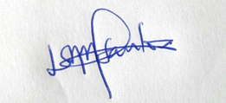
Libna Nobre do Nascimento Santos
Luciano Bezerra Gomes
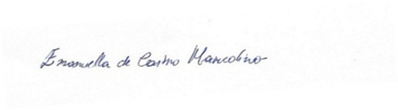
Emanuela de Castro Marcolino
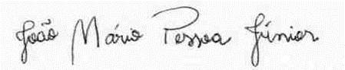
João Mário Pessoa Júnior
Ana Elisa Pereira Chaves

